¿Cuál es la dirección IP de tu Metasploitable2? ¿Te aparece al hacer escaneo con nmap?
ip: 10.0.0.66, si te aparece activo.
¿Qué significa el parámetro -sn en Nmap?
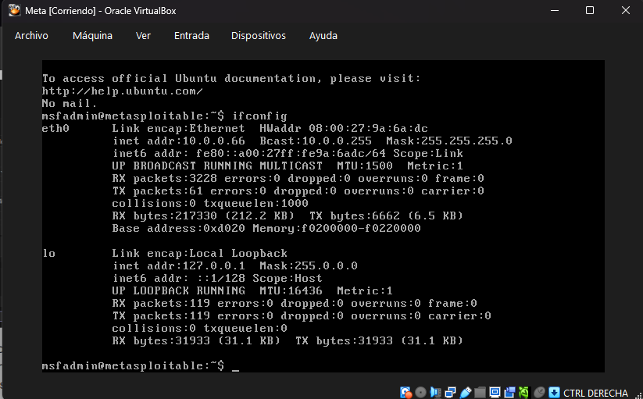
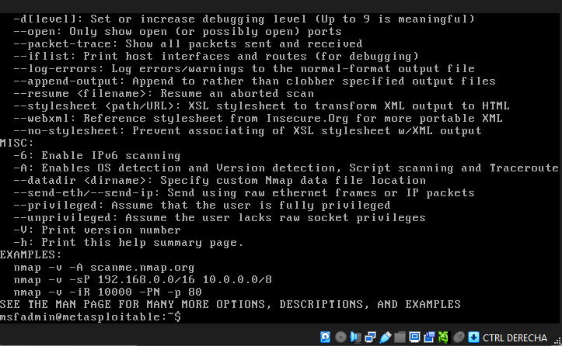
Hará ping y nos dará un listado de los ordenadores que están activos.

¿Qué indican los tiempos de respuesta obtenidos? ¿Qué información puedes deducir sobre la conectividad entre tu máquina y Metasploitable?
Indican el tiempo que tardan los paquetes en ir a la dirección ip dada y regresar.
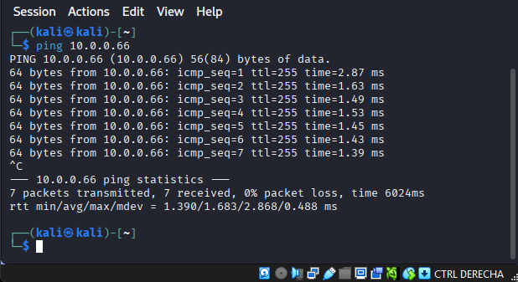
Como todos los paquetes que envía el ping han llegado, significa que he configurado bien Metasploitable

¿Cuántos puertos están abiertos en el escaneo básico? ¿Qué servicios identifica Nmap automáticamente?
23 puertos abiertos
Servicios:
- HTTP: Identifica servidores web y sus versiones.
- FTP: Detecta servidores de transferencia de archivos y sus configuraciones.
- SSH: Reconoce servicios de acceso remoto seguro y sus versiones.
- SMTP: Identifica servidores de correo electrónico y sus configuraciones.
- DNS: Detecta servidores de nombres de dominio y sus versiones.
- RPC: Utiliza la herramienta de pruebas RPC para determinar programas y versiones si se descubren servicios.
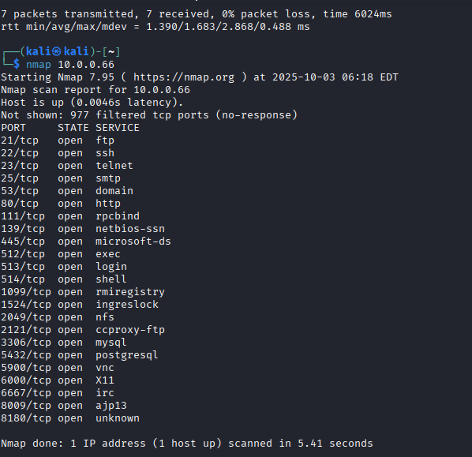
- Telnet: Reconoce servicios de terminal remota.

¿Cuál de los tres comandos ejecutó más rápido? ¿Por qué crees que es así? En el escaneo de puertos 1-100, ¿cuántos puertos abiertos encontraste comparado con el escaneo completo del ejercicio 3? ¿Por qué crees que es útil poder escanear rangos específicos de puertos?
nmap -p 80,443,8080,8443 [ip], ejecutó el escaneo más rápido porque escanea unos puertos específicos.
Se encontraron 6 puertos comparado a los 23 puertos encontrados en el escaneo completo.
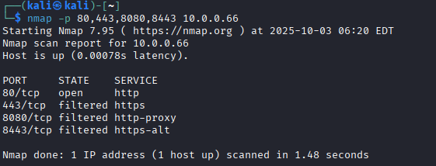
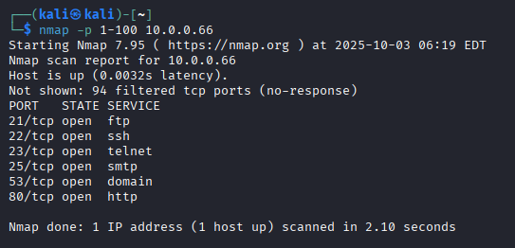
Es útil si sabes que puertos estas buscando y no te interesa que salgan todos

¿Qué sistema operativo ejecuta Metasploitable2? Lista los 10 servicios principales con sus versiones exactas
Unix, Linux
FTP → vsftpd 2.3.4
SSH → OpenSSH 4.7p1 Debian 8ubuntu1 (protocol 2.0)
Telnet → Linux telnetd
SMTP → Postfix smtpd
DNS → ISC BIND 9.4.2
HTTP → Apache httpd 2.2.8 ((Ubuntu) DAV/2)
NetBIOS-SSN → Samba smbd 3.X - 4.X (workgroup: WORKGROUP)
Bind Shell → Metasploitable root shell
MySQL → MySQL 5.0.51a-3ubuntu5
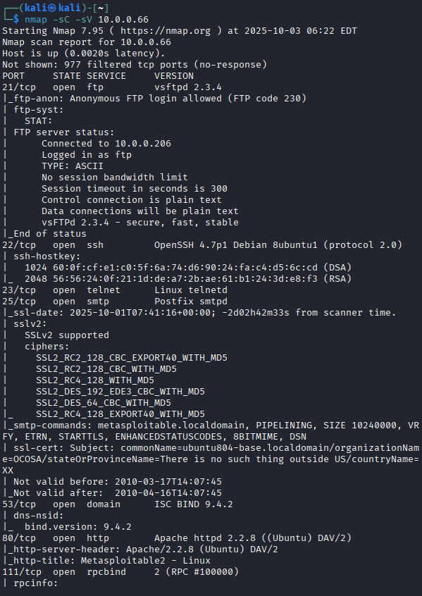
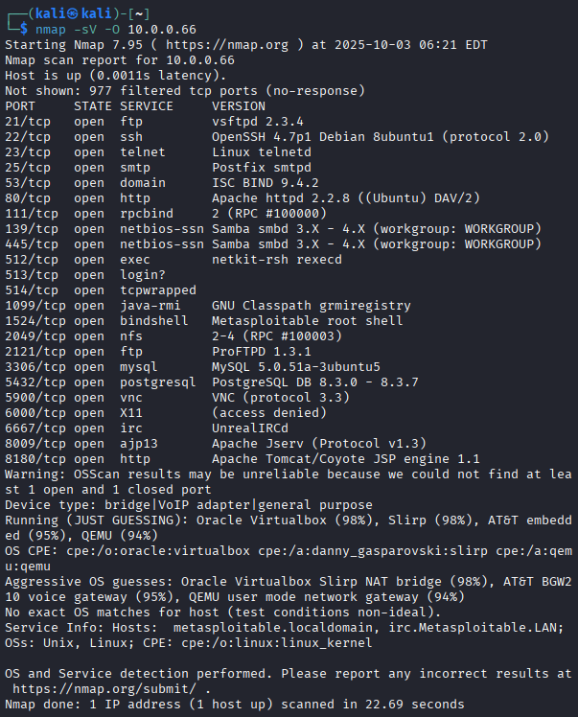
PostgreSQL → PostgreSQL DB 8.3.0 - 8.3.7

¿Qué servicios aparecen en ejecución en la máquina Metasploitable según la salida? ¿Qué versiones identifica nmap para al menos dos de esos servicios? ¿Hay algún servicio que muestre advertencias o mensajes de seguridad en la salida de los scripts? ¿Cuál y qué significa?

